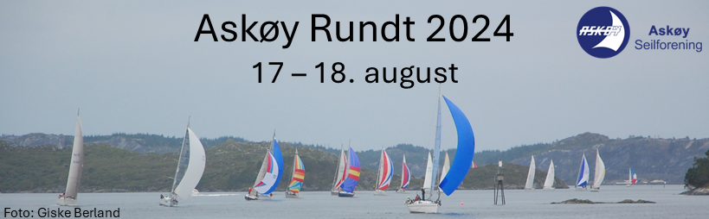

Havneregler i Herdla Havn

For et sikkert og hyggelig opphold i havnen lørdag kveld ber vi skippere og mannskaper om å merke seg følgende:

Fortøyning:
Båtene fortøyes utenpå hverandre.
Ved tillegging, følg anvisning fra arrangørbåter. Ta det rolig og vent utenfor havnen dersom det blir kø i havneinnløpet.
Hold kontakt med nabobåtene og sørg for tilstrekkelig fortøyning/fendring.

Sikkerhet/brann:
Ved et eventuelt branntilløp er det stor spredningsfare når båtene ligger tett fortøyd.
Arrangør har våken nattevakt gjennom natten.

Hvordan nå oss:

Regattasjef: Finn Espeseth; 918 48 527

Vi gjør oppmerksom på:

- Vær forsiktig med åpen ild ombord. Bruk av stearinlys er ikke tillatt.

- Steng av hovedkran på gassflasken når den ikke benyttes

- Pass på eget mannskap og dine naboer i tilfelle de skulle trenge hjelp

- Vis hensyn når du går over andre båter for å komme i land

- Det skal være ro i havnen fra kl. 23:00 og stille kl. 24:00

Askøy Seilforening ønsker deg et hyggelig og trygt opphold i Herdla Havn.

